СТИХОТВОРЕНИЯ ПО ПДД ДЛЯ ДЕТЕЙ С 3- 4 ЛЕТ

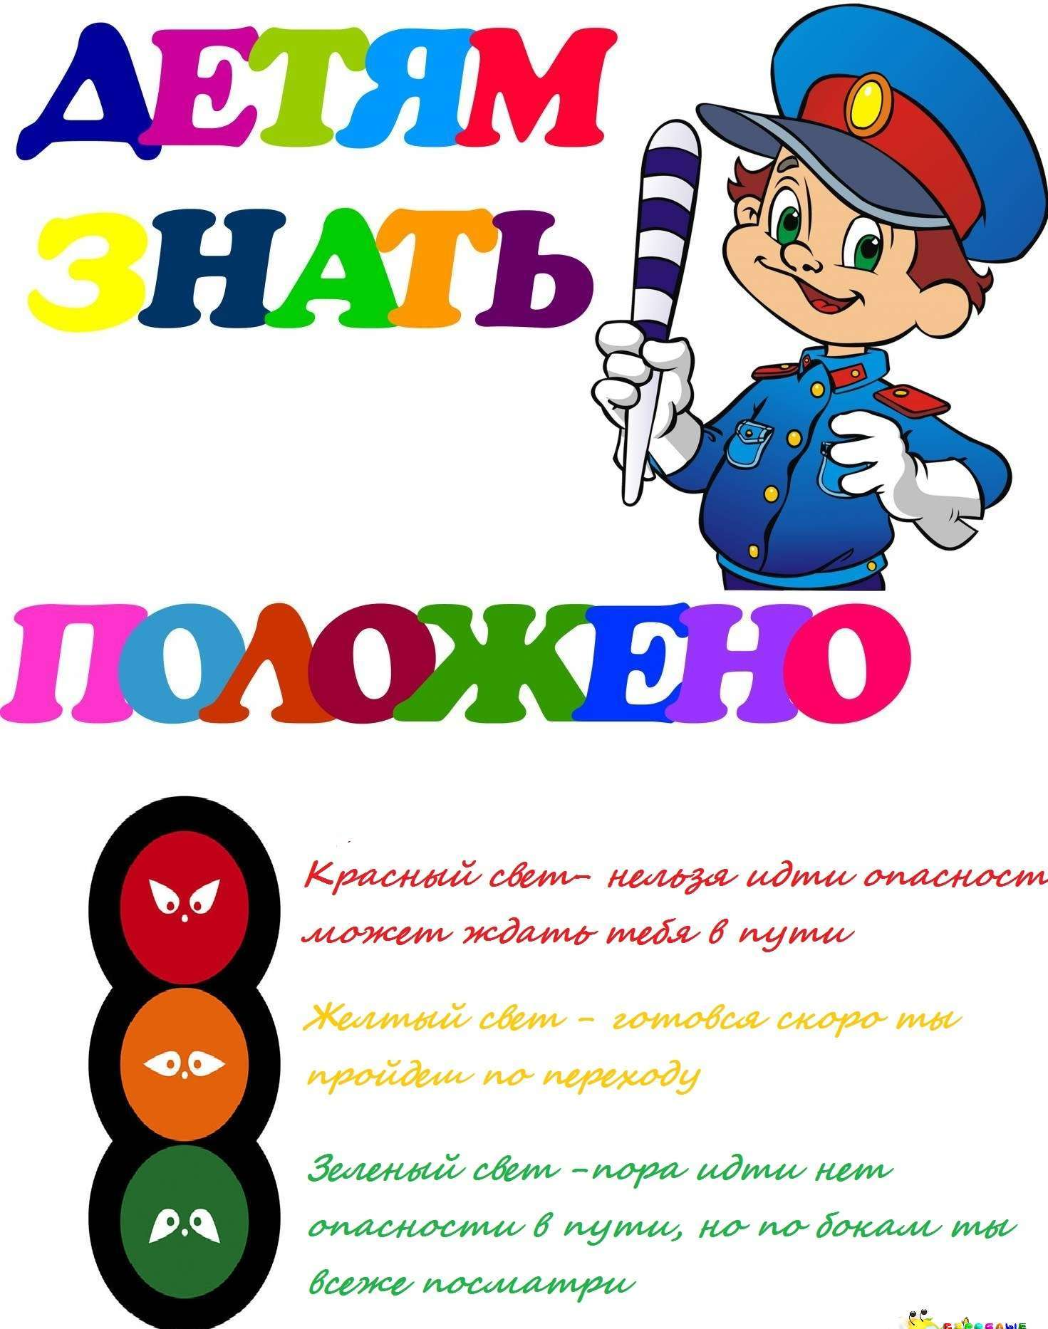

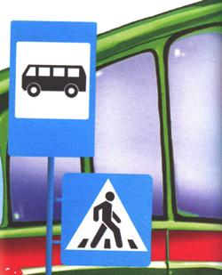
Запомнить нужно знаки дорожного движения
Малыш, запомни знаки
Дорожного движения,
Тогда гулять ты будешь
Всегда без осложнения:
Черный автобус
На белом квадрате,
Он означает-
Здесь ОСТАНОВКА.
В таком же квадрате
Знак «Р» ты увидишь,
Знают водители,
Это – ПАРКОВКА.
Как тельняшка у матросов,
На дороге ряд полосок.
Знает каждый пешеход,
Там, где «ЗЕБРА» - переход!

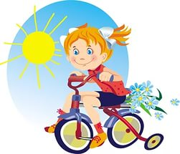
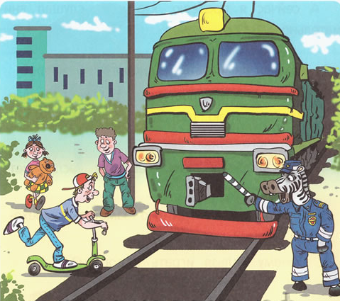
Ездить на велосипеде нужно осторожно
Могут взрослые и дети
Ездить на велосипеде.
Только детки-то не знают,
Где опасности бывают.
Внуку Зайке добрый дед
Подарил велосипед.
Но забыл предупредить
Повнимательнее быть:
Что на красный свет дорогу
Никогда не проезжать.
Не пытаться и машины
По дороге обгонять...
Хорошо ещё, водитель
Быстро сам затормозил.
А иначе много горя
Всем бы Зайка причинил.
С рельсами шутить нельзя
Прыг да скок, прыг да скок-
Скачет зайчик ловко:
«Есть и храбрость у меня,
Смелость и сноровка.
Если только захочу,
Я по рельсам поскачу!»
Он смеялся да скакал.
Вдруг споткнулся и упал!
«Ой, как больно, помогите,
Зайку бедного спасите!»
Нос опух, разбито ушко.
Лечат заиньку в больнице.
Кто на рельсах не играет –
С тем несчастье не случится!
Если на автобус не успел
Мишутка утром поздно встал.
Часы сказали: «Ты проспал!»,
А нужно ехать на вокзал –
На море он собрался.
Он к остановке прибежал,
Конечно, тоже опоздал.
Уже автобус отъезжал –
Медведь один остался.
Но чтобы к поезду успеть,
Решил рискнуть тогда медведь
Да изо всех медвежьих сил
Он по дороге припустил.
Рычат машины и гудят:
«Уйдите с трассы!» - говорят. –
Чем за автобусом бежать,
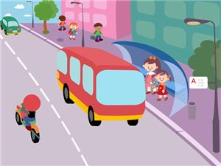
Вам безопасней подождать».

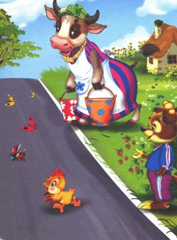
Дорога без разметки
Я в деревню этим летом
Ездил на машине с дедом.
На дороге здесь порой
Нет разметки никакой.
Ну и как тогда нам быть?
Как её переходить?
Если нет машин, то можно.
Только очень осторожно:
Влево- вправо посмотреть.
Не бежать и не лететь!
И без лишней суеты
Перейдёшь дорогу ты!

Светофор
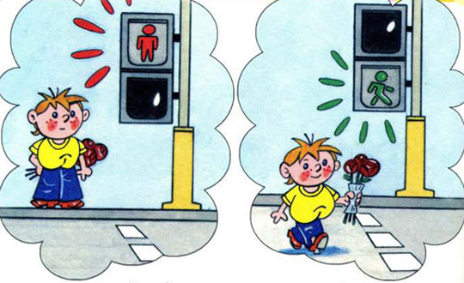
Подмигнул мне светофор:
-Проходи, ребёнок!
Ну какой здесь будет спор?
Свет горит – зелёный!
Смело я иду, друзья,
Прямо по полоскам.
А машины все стоят
Здесь, у перекрёстка!
Жёлтым светофор мигнул,
Фыркнули машины!
Я на тротуар шагнул –
Зашуршали шины.
Пешеходам красный цвет,
Значит – остановка,
Не беги, раз хода нет,
Даже, если ловкий.

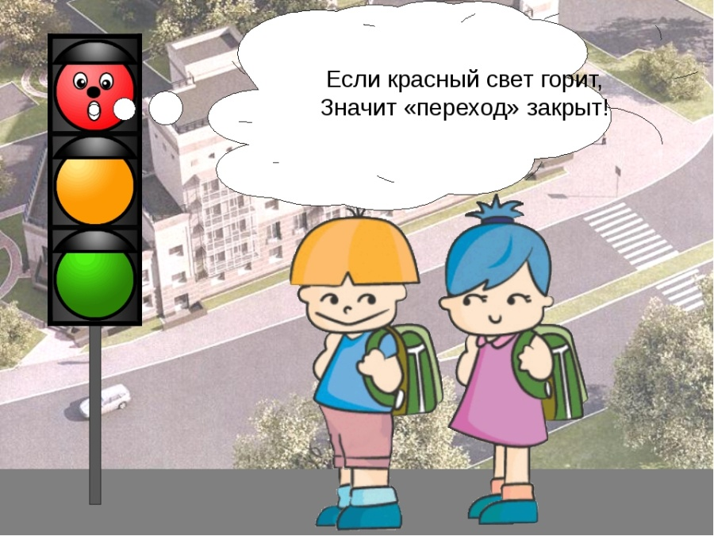
Светофор
Он стоит на перекрестке
Полосатый, как в матроске.
Удивились дети разом:
- Для чего ему три глаза?
Красный – стоп всему движенью.
Желтый – наше уваженье.
А зеленый загорится,
Можешь дальше в путь пуститься.
Он зовется с давних пор
Очень просто – светофор.

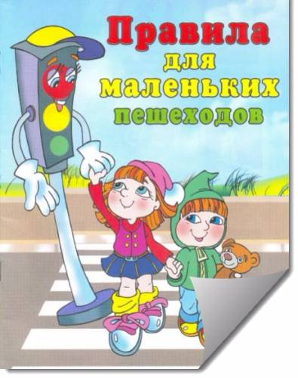
Зебра
Мчатся быстрые машины.
Трут асфальт вращаясь шины.
Надо в садик нам идти.
Как дорогу перейти?
Помогает, с давних пор,
Это делать светофор:
Загорится жёлтый глаз-
Переход закрыт для вас!
Свет зелёный загорится-
Пешеход вперёд стремится.
Там где красный свет горит-
Всем машинам путь закрыт.

